**大同大學機材系專題實驗研究成果報告撰寫格式**

一、說明

報告撰寫者對於研究成果之內容應負完全責任。成果報告每組繳交一份，篇幅不得少於4頁，內容應忠實呈現截至繳交時之研究成果。成果報告繳交之期限，應依導師之規定辦理。

二、報告格式：依序為摘要、報告內容、成果自評、參考文獻、附錄等。

(一) 摘要

(二) 報告內容：包括前言(含研究動機、文獻回顧與研究目的等)、原理、研究方法、結果與討論等，可依據研究性質更動此報份的架構。

(三) 成果自評：請就研究內容與原計畫相符程度、達成預期目標情況、研究成果之學術或應用價值(簡要敘述成果所代表之意義、價值、影響或進一步發展之可能性)、主要發現或其他有關價值等，作一綜合評估。

(四) 頁碼編寫：請依序以阿拉伯數字標在每頁下方中央。

(五) 附表及附圖可列在文中或參考文獻之後，圖表均須附上說明，且各圖需力求清晰。

(六) 若有與執行本計畫相關之著作、專利、技術報告、或學生畢業論文等，請在參考文獻內註明之。

三、報告編排注意事項：（參考附件）

(一)版面設定：A4紙，即長29.7公分，寬21公分。

(二)格式：中文打字規格為每行繕打（行間不另留間距），英文打字規格為Single Space。

(三)字體：以中英文撰寫均可。英文使用Times New Roman Font，中文使用標楷體，字體大小以12號為主。

大同大學機械與材料工程學系-專題實驗研究成果報告

# **老人跌倒偵測通報系統**

學生：吳易霖

指導教授：林彥正

**摘要**

人在老後頭腦會隨著年紀開始慢慢萎縮，控制身體平衡的小腦便會漸漸失去作用，進而提高跌倒的風險。如何在跌倒後快速通報相關救援單位或是家人便成為很重要的課題。本次研究設計了一個能快速判定跌倒的偵測系統，經過無數次實驗與數據分析後，證明此系統是可行的。

**一、前言**

根據內政部統計，跌倒是65歲以上的老人最主要的意外死因，另外也是台灣第二的意外死亡原因。跌倒並不會造成立即的死亡，而是在跌倒後所造成的併發症狀。老人普遍有骨質疏鬆問題，跌倒後便會加劇後果的嚴重性，再而，因為跌倒後害怕自己走路而長期坐輪椅或是久賴在床，更會造成身體漸漸虛弱。如何在老人跌倒後，把握黃金的搶救時間便是很重要的關鍵，任何意外在得到妥善醫療照顧都是有把傷害降到最低的可能。

**二、跌倒姿態分析**

一般常見的跌倒姿態，包含: 前趴下跌倒、前跪下跌倒、後躺下跌倒、後坐下跌倒、左側身跌倒、右側身跌倒，如圖一所示。本次研究採用:前趴下跌倒、後躺下跌倒、右側身跌倒與左側身跌倒等姿態作研究。一般會造成跌倒的原因不外乎地面濕滑，外力推擠或是中風等等因素。再跌倒的一瞬間，身體會想要保持平衡，而做出:向前大跨步(踉蹌)、扶住旁邊任何物體、甩手保持平衡......等等動作。這些動作根據研究都是在300至400毫秒內完成的。如果是65歲以上老人，因為肌力變差，反應時間變慢，會造成無法及時反應而跌倒。



圖一 常見的跌倒姿態

**三、偵測方法**

3.1感測器佩帶位置比較

表一最後的比較結果所示，胸部與腰部均得8分高分，然而，經過討論後我們認為老人平時走路比較不會晃動，所以誤判指數是相當的。再來就是要比較佩帶的舒適度，相信每個人都有戴皮帶的習慣，把感測器綁在腰上就好比戴皮帶一樣。而把感測器綁在胸部上比較容易滑落，綁太緊又會造成胸腔壓破，呼吸不順的症狀。所以比較過後，腰部是最理想的佩帶位置。

3.2陀螺儀的原理

陀螺儀為慣性感測器，可量測物體旋轉時的角速度和角位移。陀螺儀基本構造是將一個繞固定軸旋轉的轉輪，架設於兩個正交架撐的可動平衡環上。當陀螺儀轉子以極高速度旋轉時， 就產生了慣性，這慣性使得陀螺轉子的旋轉軸保持在空間，指向一個固定的方向， 同時反抗任何改變轉子軸向的力量，當物體旋轉時，陀螺儀為維持原有的慣性，會在該旋轉軸產生與角速度等比例的扭力。圖二為陀螺儀的基本架構。

表一 感測器佩帶位置舒適及誤判比較表

|  |  |  |  |
| --- | --- | --- | --- |
|  | 舒適度 | 誤判指數 | 總分 |
| 頭部 | 1 | 5 | 6 |
|  | 佩戴困難，實驗中是黏在耳背或是戴於頭部，不會很舒服，故給1分。 | 人類腦部幾乎不會劇烈晃動，是非常穩固的地方，所以給5分最高分。 |  |
| 胸部 | 3 | 5 | 8 |
|  | 胸部佩戴容易，唯一缺點就是綁緊後會不太舒服，所以3分。但如果改成背戴式，分數可以調高。 | 胸部也幾乎不會有劇烈晃動，所以也是給5分。 |  |
| 腰部 | 5 | 3 | 8 |
|  | 全身最舒適的佩戴地方無誤，故給5分滿分。 | 腰部在人類坐下時會劇烈的晃動，平時走路也會比較晃動，所以給3分鐘等分數。 |  |
| 手部 | 4 | 1 | 5 |
|  | 每個人幾乎都有戴過手錶的習慣，舒適度算高的。 | 最常晃動地方，非常容易造成誤判，所以給1分最低分。 |  |
| 腿部 | 2 | 1 | 3 |
|  | 幾乎沒有配件是戴在這地方，很不舒服，故給2分。 | 也是非常容易晃動的地方，所以只給1分。 |  |

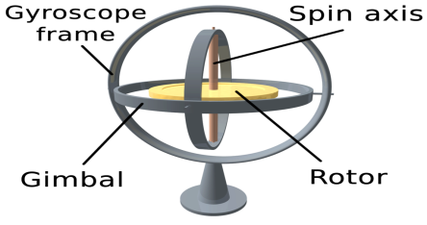

圖二 陀螺儀基本架構

**四、實驗**

4.1感測器的選用

本研究選用arduino CF63672當作處理器，感測器選用L3G三軸陀螺儀(如圖三及四所示)。

收集來的數據並不是馬上可以使用，還要經過轉換後才是我們要的數據。這是由於陀螺儀搜集的的數據是二進位的，而我們生活上所熟悉卻是十進位的，把二進位透過EXEL轉換成十進位才是我們所要的數據。

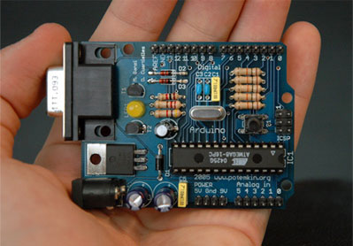

圖三 Arduino CF63672

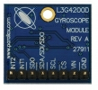

圖四 L3G三軸陀螺儀

4.2感測器的組裝與使用

圖五所示為陀螺儀與處理器接法，把接地線與供電線接上後，另外接上兩條SDA/SDI/SDO與SDO。這兩條是把陀螺儀接收到的數據傳輸回給電腦的線。由於連接頭非常容易鬆動，所以實驗進行的不是很順利，不時需要停下來檢查是否有鬆動的現象。手指有時不小心碰觸線，也會造成數據嚴重不準確的情形。電路弄好後就可以把整個感測器綁在腰帶上開始實驗了。圖六為組裝好之感測器。

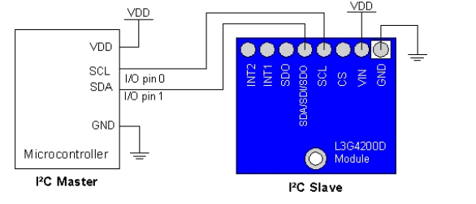

圖五 陀螺儀與處理器接法

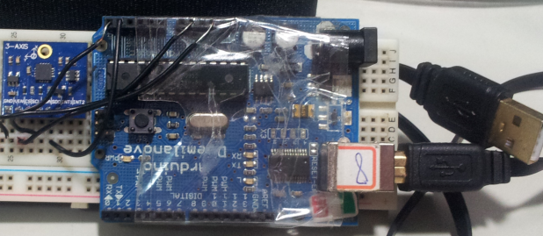

圖六 感測器完成品

**五、結果與討論**

從圖七可以很明顯的發現，當往前跌倒時Y軸幾乎都是為正的數。這是因為擺放陀螺儀時Y軸為橫向的，X軸為縱向的。向前跌倒Y軸的數值往正的X軸方向前進，所以Y軸數值是正的。



圖七 向前跌倒數據圖

從圖八可以看出，粉紅色Y軸數值幾乎都為負。這是因為這是因為擺放陀螺儀時Y軸為橫向的，X軸為縱向的。向前跌倒Y軸的數值往負的X軸方向前進，所以Y軸數值是負的。

從圖九我們可以看出，藍色的X軸幾乎都為負的。這是因為擺放陀螺儀時X軸為縱向的，Y軸位橫向的。當我們網左側跌倒時，是往Y軸為負的方向，所以X軸數值為負。

從圖十可以看出，藍色的X軸幾乎都為正的。這是因為擺放陀螺儀時X軸為縱向的，Y軸位橫向的。當我們網右側跌倒時，是往Y軸為正的方向，所以X軸數值為正。



圖八 向後跌倒數據圖

圖九 向左側跌倒數據圖



圖十 向右側跌倒數據圖

**六、成果自評**

經過本次實驗可以確定，人在跌倒後數據會有一定規律存在。既然有規律存在，我們就能夠用此規律來找出特定的值，進而判斷是否為跌倒，或者只是不小心絆了一下。從四張數據圖可以歸納出，X軸和Y軸的峰值都差不多坐落在400角速度到500角速度。這是不是可以證明再未來研究中，是否可以用當峰值大於400或500角速度時判定為跌倒，這部份本次研究來不及更深入探討，但相信有了這次的數據，下次實驗便能有效的判定是否為跌倒。

另外就是通報系統，由於這次研究時間不夠多，所以還沒辦法做到通報這部份。然而，在當初要做這題目時就知道，判定是否為為跌倒比通報系統難多了。事實上，不管國內或國外，做老人跌倒判定的研究與文獻並沒有很多。但是，通報系統卻是蓬勃發展，早已經不只停留在研究階段，很多車子防盜系統也會結合通報系統。只要有時間，便能將這次研究達成最後目的:老人跌倒偵測通報系統，做到偵測與通報。

**七、參考文獻**

1. Chien-Hsien Lin, “A fall detection system using gyrsvope”, Master Thesis, Department of Computer Science and Engineering, Tatung University, January 2011.
2. http://www.playrobot.com/cart/shop.php?id=738&factory=&header=&sub=&ctype2=&typeid=32&pagename=&Fno=&date_buy= 飆機器人
3. http://arduino.tw/whatsarduino.html
4. http://zh.wikipedia.org/wiki/